一：
正向工程是通过到实现语言的映射而把模型转换为代码的过程。
逆向工程是通过从特定实现语言的映射而把代码转换为模型的过程。

二：
"弱实体"：在人事管理系统中，职工家属的信息就是以职工的存在为前提的，家属实体是弱实体。
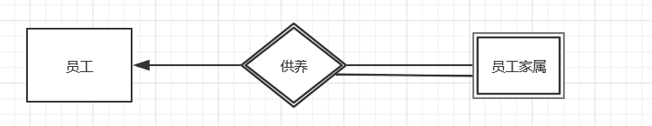

细化：
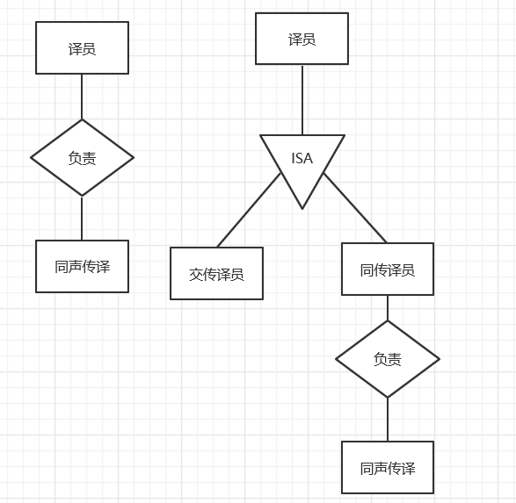
泛化：

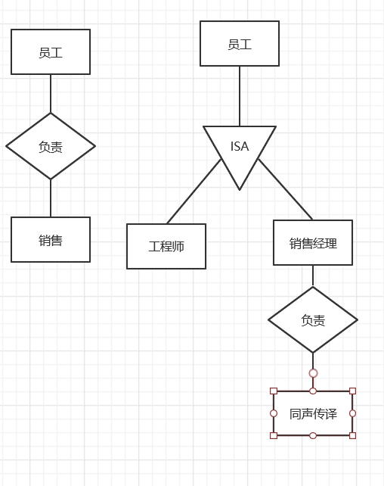

第三小题;
